Газета ДМШ№6 2018 год
IV четверть

Учебный год завершился!

Четвёртая четверть оказалась очень насыщенной и плодотворной.
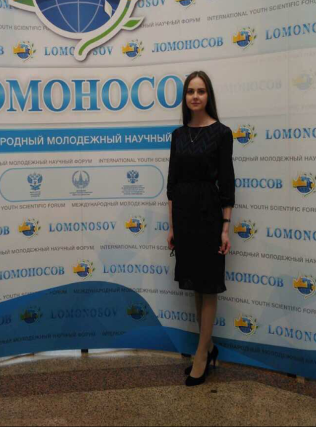
Работа охватила разные направления , в том числе методическую деятельность, в которой как опытные, так и молодые преподаватели показали свой профессиональный уровень.
С 9 по 13 апреля в городе Москва прошла XXV Международная научная конференция студентов, аспирантов и молодых учёных – «Ломоносов». В ней приняла участие наш молодой преподаватель Космачёва Т.В.

11 апреля в ДМШ №6 прошла методическая секция отделения народных инструментов.
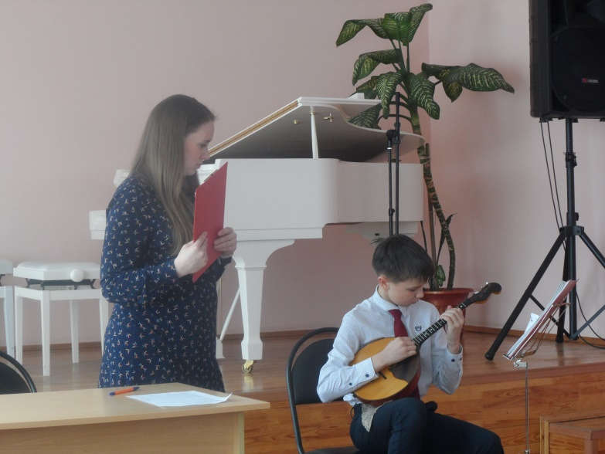
Открытые уроки показали преподаватели: Костерина О.Г. и Попонина И.А. Уроки были проведены на высоком профессиональном уровне и получили положительную оценку.

Конкурсы
Выступления на конкурсах следует считать важным фактором воспитания волевых качеств, дисциплины, исполнительской культуры учащихся. Подготовка к конкурсу требует не только физического здоровья, выносливости, а так же особого типа работоспособности на основе высокой концентрации и глубокой сосредоточенности. Конкурсы позволяют укрепить и расширить границы базового минимума исполнительской культуры, технической выучке и эмоциональной выдержки.
Конкурсные выступления учащихся являются мощным стимулом развития исполнительских способностей.
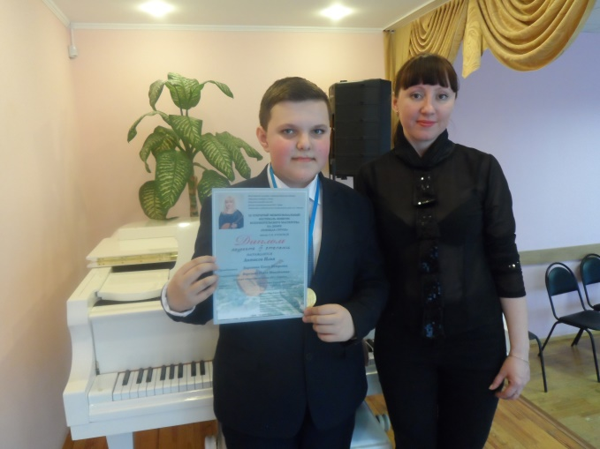
Четвёртая четверть была насыщена конкурсами, и преподаватели школы не остались в стороне. Почти все отделения приняли участие.
7 апреля – III Открытый межрегиональный фестиваль – конкурс исполнительского мастерства на домре «Поющая струна» им.О.В.Второвой.
(Боронина О.П., конц. Березина О.М.);

25 апреля IV Открытый конкурс мультимедийных проектов «Культура моего народа» преподаватель Планкина Ю.В.,
11-14 апреля Всероссийский этноконкурс исследовательских проектных и творческих работ студентов, магистратов, учащихся, дошкольников, учреждений дошкольного, общего дополнительного, среднего и высшего профессионального образования «Панжема» (Открытие 2018).
Преподаватели:
Планкина Ю.В.;
Заводчикова Н.Е., конц. Каргина С.А.;
Лисина М.Н., конц. Кошкина Л.Г.;
Рогозина Е.Н.

14 апреля Международный конкурс «Музыка звёзд».
Преподаватели:
Носова Г.В., конц. Шишкина Е.А.;
Бикеева С.Н.;
Пелагеина Т.С.;
Щемерова Л.Г.;
Ляпина О.А.;
Костерина О.Г.

21-22 апреля III Международный фольклорный фестиваль-конкурс «Придание старины».
Преподаватели: Трофимова Е.А., конц. Чертоусов В.П.
12 мая IX Всероссийский фестиваль искусств «Гран-При Поволжья».
Преподаватели:
Кошелева Н.А.;
Трофимова Е.А., конц. Чертоусов В.П.;
Лисина М.Н., конц. Щемерова Л.Г.;
Борисова Г.М.;
Руженкова Т.А.;
Щемерова Л.Г.;
Куликовская Т.Т;
Бикеева С.Н.;
Дьякова С.О.;
Учайкина Г.А.;
Жданова С.Н.;
Столберова Е.Н.;
Заводчикова Н.Е.,конц. Каргина С.А.
Березина О.М.;
Илюхина О.В.;
Рогозина Е.Н.;
Чертоусова Л.Н.

Отчётный концерт школы
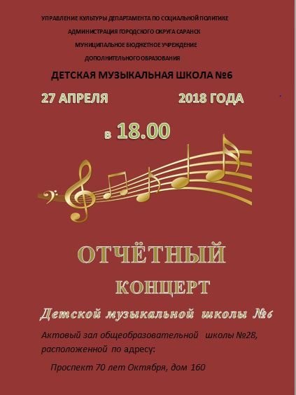
Итогом всего учебного года стал отчётный концерт школы, где были показаны все самые лучшие номера. Концерт прошёл на высоком профессиональном уровне. Трудно было выделить лучший номер, все ребята играли ярко, эмоционально, что и не удивительно, ведь программа концерта состояла из номеров лауреатов различных конкурсов.

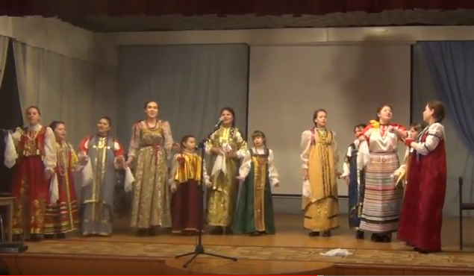

Агитация
Кропотливая работа на уроках позволила подготовить учеников к участию в концертах различных уровней. Проведена работа по новому набору, где учащиеся нашей школы с удовольствием выступали на концертах в общеобразовательных школах и детских садах.

Отчётные концерты отделений
В апреле прошли отчётные концерты отделения народных инструментов и отделения общего фортепиано.
На концертах присутствовали гости и преподаватели школы. Концерты получились по-весеннему весёлыми и радостными. Выступления детей были разнообразны и хорошо подготовлены.

Выпускной! До свидания школа!

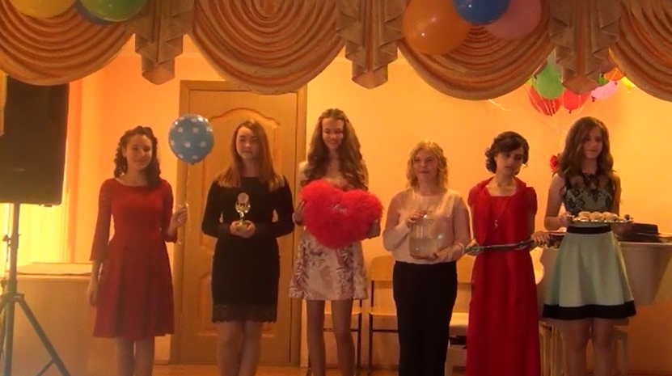
23 мая в школе прошёл праздничный выпускной вечер! Закончили обучение 65 учащихся. Вечер прошёл на позитивной волне, в процессе которого преподаватели и учащиеся проявили заинтересованность, творческую инициативу и активность.
Особенно хочется отметить преподавателя Константинову Н.Б., которая организовала детей и подготовила интересный, искромётный «Капустник».

Поздравляем наших выпускников с окончанием школы!
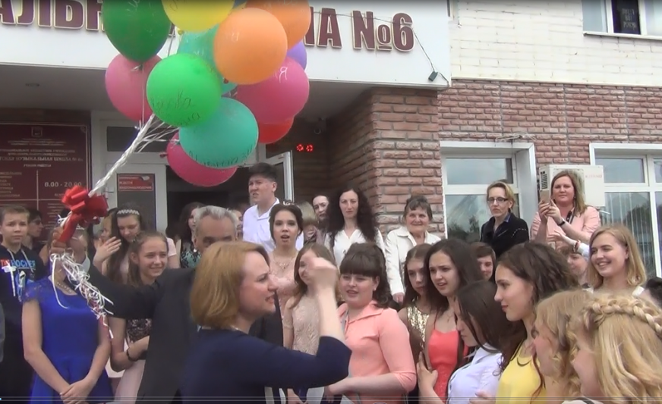
Надеемся, что годы, проведённые в музыкальной школе, останутся в их памяти, как яркая страница жизни.
В добрый путь, дорогие наши выпускники!

Газету подготовили и выпустили:
Ляпина О.А, Маслова Л.А.

